Selvevaluerings- og refleksionsredskab

København den 13. marts 2025

I dette dokument kan I besvare spørgsmålene fra selvevaluerings- og refleksionsredskabet. På de kommende sider kan I give jer selv en score og besvare refleksionsspørgsmål for hvert af de fire temaer i redskabet:

- Mål/indsats
- Organisatoriske faktorer
- Kompetencer – ledelse og medarbejdere
- Opfølgning og evaluering.

Klik på de grå felter for at udfylde materialet.

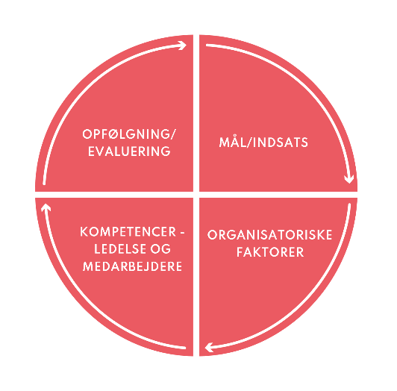

Dokumentet her hører sammen med selvevaluerings- og refleksionsredskabet, som er udviklet af Komponent og DEA med støtte fra LEGO Fonden.

Guiden til redskabet finder du online på kom.fo/selvevaluering. Den indeholder bl.a. refleksionsspørgsmål, I kan forholde jer til i forbindelse med de fire temaer.

På siden finder du også en guide til kapacitetsopbygning på dagtilbudsområdet.

Rigtig god fornøjelse!

Susanne Harder
Chefkonsulent
T: 8779 6307
E: sha@komponent.dk

Formulering af mål/indsats

På en skala fra 1-5, hvor 1 er ”det har vi ikke rigtig gjort”, og 5 er ”det har vi gjort”, bedes I give jer selv en score.

Angiv jeres score her

Scoren baseres på i hvor høj grad I har defineret målet for temaet.

Hvorfor angiver vi denne score?
Skriv her, hvorfor I angiver denne score

Hvad oplever vi som mest vanskeligt?
Skriv her, hvad I oplever som mest vanskeligt i relation til formulering af mål

Organisatoriske faktorer

På en skala fra 1-5, hvor 1 er ”det har vi ikke rigtig gjort”, og 5 er ”det har vi gjort”, bedes I give jer selv en score.

Angiv jeres score her

Scoren skal afspejle, i hvor høj grad I har identificeret de organisatoriske faktorer, der kan være en barriere for at nå målet for det tema eller de temaer, som I har valgt.

Hvorfor angiver vi denne score?
Skriv her, hvorfor I angiver denne score

Hvad oplever vi som mest vanskeligt?
Skriv her, hvad I oplever som mest vanskeligt i relation til organisatorisk kapacitet og organisatoriske faktorer

Kompetencer – ledelse og medarbejdere

På en skala fra 1-5, hvor 1 er ”det har vi ikke rigtig gjort”, og 5 er ”det har vi gjort”, bedes I give jer selv en score.

Angiv jeres score her

Scoren skal afspejle, hvor høj grad I har identificeret de faglige udfordringer hos det pædagogiske personale og ledere, som kan være en barriere for at nå målet for det tema eller de temaer, I har valgt.

Hvorfor angiver vi denne score?
Skriv her, hvorfor I angiver denne score

Hvad oplever vi som mest vanskeligt?
Skriv her, hvad I oplever som mest vanskeligt i forhold til kompetencer hos ledelse og medarbejdere.

Opfølgning og evaluering

På en skala fra 1-5, hvor 1 er ”det har vi ikke rigtig gjort”, og 5 er ”det har vi gjort”, bedes I give jer selv en score.

Angiv jeres score her

Scoren baseres på, i hvor høj grad I har identificeret evalueringskriterier og opfølgning.

Hvorfor angiver vi denne score?
Skriv her, hvorfor I angiver denne score

Hvad oplever vi som mest vanskeligt?
Skriv her, hvad I oplever som mest vanskeligt i forhold til at arbejde systematisk med opfølgning og evaluering​

